PRZEPISY ZESPOŁOWYCH GIER SPORTOWYCH cz.2
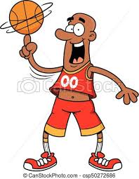
koszykówka i niezbędna wiedza aby zagrać mecz by Jacek Więckowski
Grupa wiekowa w odniesieniu do wieku szkolnego | Ilość zawodników jaką liczy drużyna | Wymiary boiska – nie musicie ich znać na pamięć wystarczy, że poznacie boisko po liniach | Ile zawodniczek/ zawodników z jednej drużyny przebywa na boisku podczas meczu | Jak długo trwa mecz? | Na jakiej wysokości znajduje się kosz? | Jakiej wielkości piłki używamy do gry? | Ile punktów za zdobycie kosza?
Koszykówka  od VII klasy SP  i wzwyż (seniorzy, poziom olimpijski, mistrzostwa świata itd.) | 12 | 28 m x 15 m | 5 | cztery kwarty  czyli 4 x 10 min.  w zawodach szkolnych zwykle 4 x 6-8 min. | 3,05 m | Dziewczęta/kobiety  rozmiar „6”  Chłopcy/mężczyźni grają większą piłką w rozmiarze "7" | Za każdy „kosz” z gry 2 pkt  z za linii 6,75 m od kosza  – 3 pkt  Za rzut osobisty  – 1 pkt
Mini koszykówka klasy IV, V, VI | 12 | 28 m x 15 m | 5 | cztery kwarty  4 x 6 min. | 2,60 m | i dla dziewcząt  i dla chłopców  rozmiar „5” | Za każdy „kosz” ,z gry  – 2 pkt  Za osobisty – 1 pkt  Nie ma rzutów za „3” pkt

